**Lalka interaktywna - zabawa połączona z nauką**

**Lalka to ponadczasowa zabawka, z której ucieszy się każda dziewczynka. Z biegiem czasu i wraz z postępem technologii powstała nowa odsłona tego produktu, czyli <b>lalka interaktywna</b>, imitująca zachowania prawdziwego niemowlaka. Sprawdź i przekonaj się, jak wiele frajdy sprawi ona Twojemu dziecku!**

Jeśli szukasz zabawki, która jednocześnie będzie służyła do zabawy i nauki, wybierz *lalkę interaktywną*. Twoja córka na pewno będzie zachwycona, kiedy jej bobas będzie reagował na jej pieszczoty czy jadł, karmiony specjalną butelką. Dowiedz się, jakie są rodzaje tego typu produktów i wybierz ten, który najlepiej sprawdzi się w przypadku Twojej pociechy.

**Ponadczasowa lalka interaktywna**

Trzeba przyznać, że [lalka interaktywna](https://damizabawki.pl/pol_m_Kategorie_Lalki-i-akcesoria_Interaktywne-i-funkcyjne-lalki-352.html) zachwyca najmłodszych i daje im mnóstwo radości już od bardzo dawna. Początkowo popularna była ponadczasowa Baby Born, o której marzyły dziewczynki na całym świecie. Dziś sklepy oferują szeroki wybór tego typu produktów. Można znaleźć lalki imitujące prawdziwe bobasy, a także te wzorowane na bajkowych postaciach. Masza, Elsa, a może Anna - z której z nich najbardziej ucieszyłaby się Twoja córka?

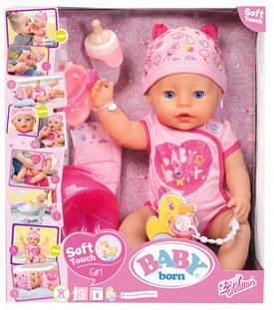

**Zalety lalki interaktywnej**

Wybierając zabawki dla swojego dziecka, na pewno często kierujesz się tym, czy umożliwią mu rozwój w jakiejś dziedzinie. **Lalka interaktywna** doskonale wpłynie na wykształcenie się poczucia obowiązku w milusińskich, a także uczucia empatii. Ponadto nauczy, jak wchodzić w relacje społeczne, i - co ważne - niezwykle pobudzi wyobraźnię. Spraw radość swojej córeczce i podaruj jej wymarzoną lalkę!

